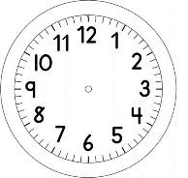

INÍCIO:

PORTUGUÊS-LER E ESCREVER É UM PRAZER! ON-LINE
A TURMA DO 1º ANO EM QUADRINHOS!
- OBSERVE A IMAGEN NO QUADRO A SEGUIR.
- ESCREVA NOS BALÕES, A IDEIA CORRESPONDENTE À IMAGEM.
- ESCREVA O SEU NOME, NA ETIQUETA, EMBAIXO DO BALÃO.
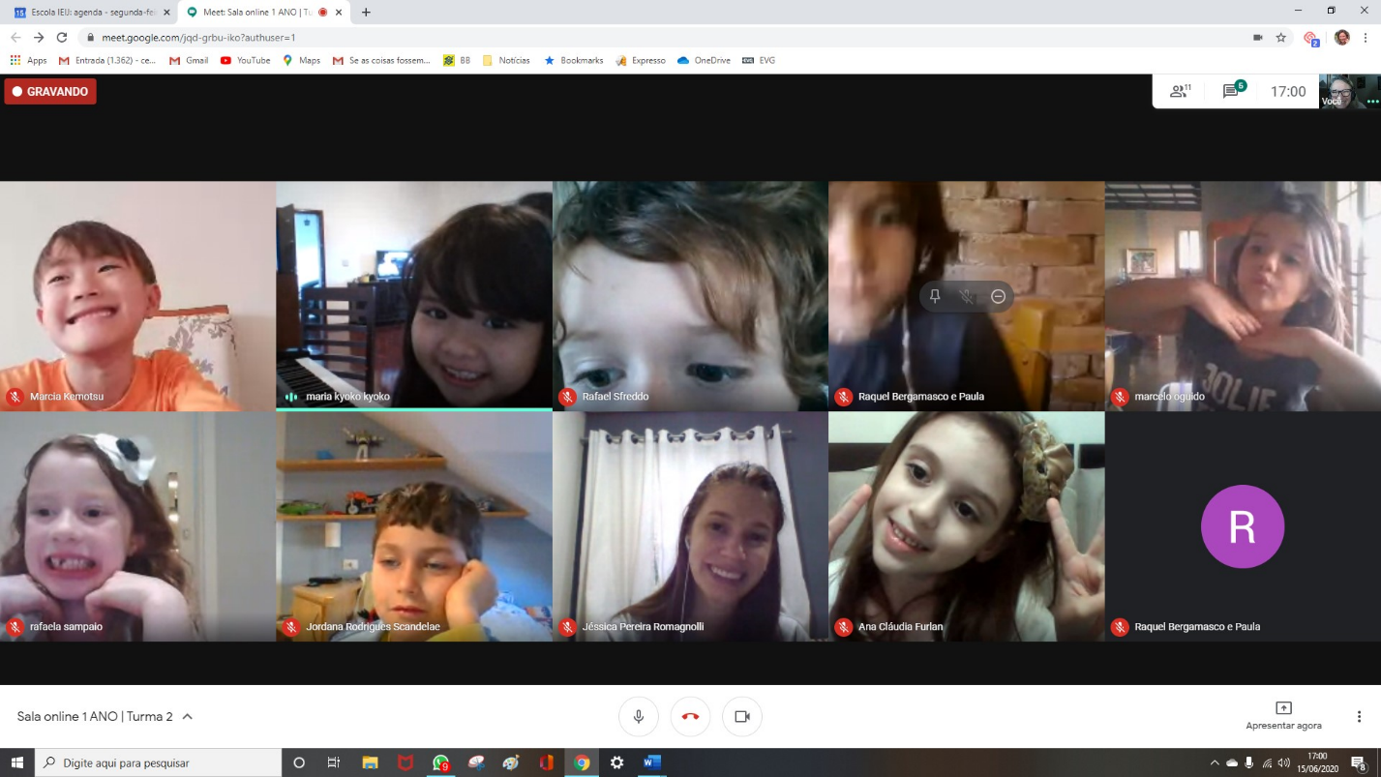
------------------------------------------------------------------------------------------------------------------------------------------------------------------------------------------------------------------------------------------------------------------------------------------------------------------------------------------------------------------------------------------------------------------------------------------------------------------------------------

-------------------------------------------------------------------------------------------------------------------------------------------------------------------------------------------------------------------------------------------------------------------------------------------------------------------------
________________________________________________________________

TÉRMINO:

